IZVJEŠĆE O RADU I DJELOVANJU ZAJEDNICE SPORTSKIH
UDRUGA GRADA VARAŽDINA U 2022. GODINI

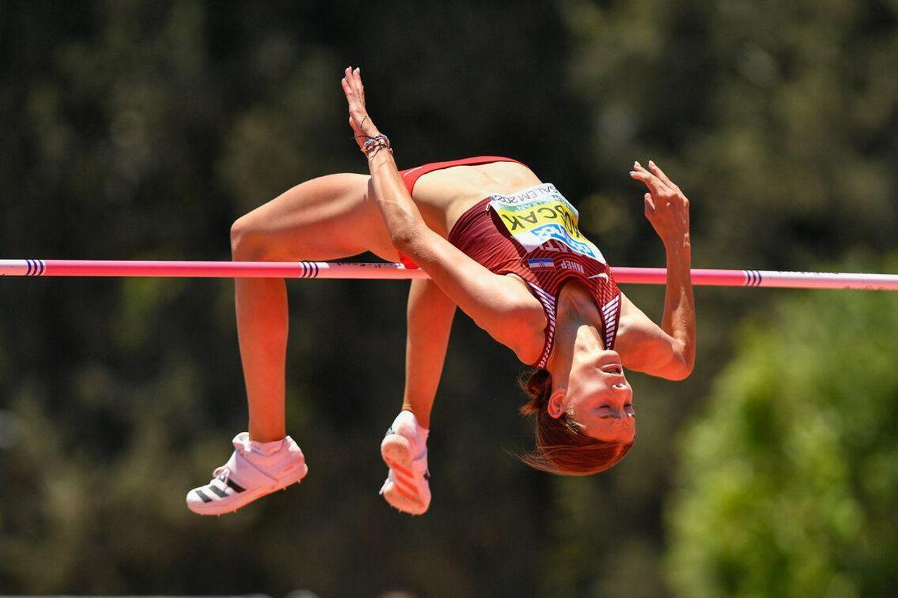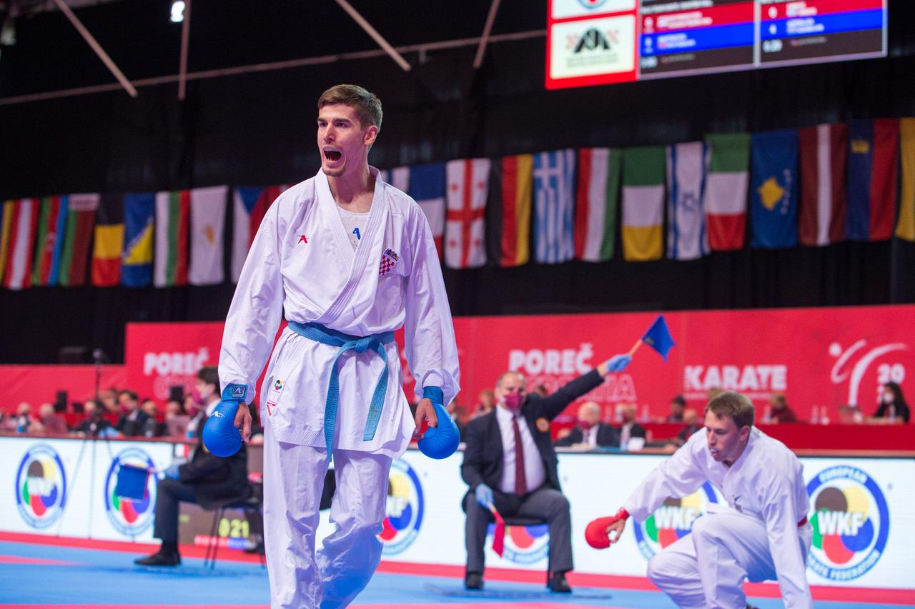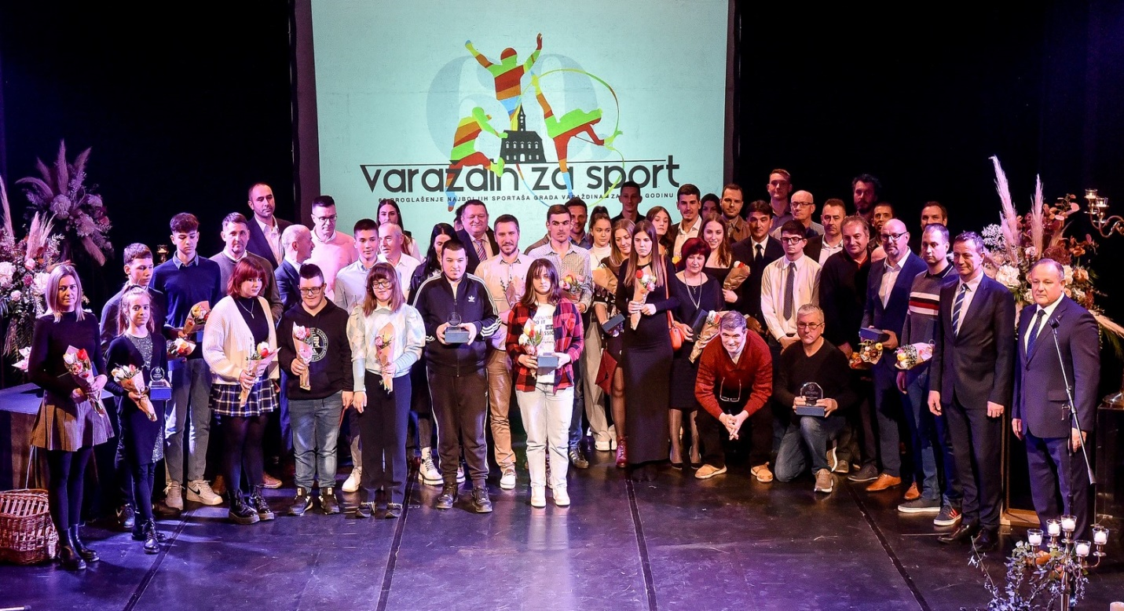

Varaždin, ožujak 2023.

SADRŽAJ:

I UVOD

II OSTVARENJE CILJEVA ZAJEDNICE SPORTSKIH UDRUGA GRADA VARAŽDINA

- Redovna djelatnost
- Rad sa mlađim uzrasnim kategorijama
- Sportske aktivnosti učenika
- Sportsko rekreativne aktivnosti građana
- Sport osoba s invaliditetom
- Kvalitetan i vrhunski sport
- Perspektivni sportaši Grada Varaždina
- Sportske aktivnosti u organizaciji Zajednice sportskih udruga Grada Varaždina
- Financiranje i sufinanciranje programskih aktivnosti sportskih klubova članova Zajednice sportskih udruga Grada Varaždina
10.Sportski objekti kojima upravlja Zajednica sportskih udruga Grada Varaždina

II ZAKLJUČAK

I UVOD

Sportska godina koja je za nama biti će upamćena kao godina u kojoj su ponovo varaždinski sportski klubovi i pojedinci dokazali kako spadaju u sam vrh hrvatskog sporta. Zajednica sportskih udruga Grada Varaždina ulagala je kontinuirano u razvoj klubova, sportsku infrastrukturu kao i organizaciju značajnih međunarodnih, tradicionalnih i državnih natjecanja.
Još većim izdvajanjem za sport, standard funkcioniranja sportskih klubova podigao se na višu razinu, održala se postojeća kvaliteta rada, izvršila su se značajna ulaganja u stvaranje uvjeta za bavljenje sportom, a ponosni smo domaćini bili nekim značajnim sportskih natjecanjima.
Zajednica, kao sportski servis, uključila je u svoje djelovanje sve vrste sportova, sportaša svih kategorija, od onih najmlađih do generacije zrelih godina. To je posljedica kontinuiranog rada na promidžbi vrijednosti sporta i na stalnoj brizi lokalne vlasti – Grada, da kroz financiranje sporta osigura maksimalne uvjete ulaganja u sportsku infrastrukturu i omogući sportašima što kvalitetniji nesmetani rad i uvjete rada.
Nastavljeno je ulaganje u sportski razvoj mlađih uzrasnih kategorija, gdje i rezultati nisu izostajali, posebno u pojedinačnim sportovima.
U 2022. godini Zajednica sportskih udruga Grada Varaždina brojila je 128 članica, sportskih klubova koji dolaze iz 54 sporta. Sa 4906 registriranih sportašica i sportaša te sportašica i sportaša u sportskim školama, od čega 3244 mlađih od 20 godina te cca 1500 rekreativaca, svakako Grad Varaždin možemo pozicionirati na sam vrh gradova u Republici Hrvatskoj sa visoko razvijenom sportskom kulturom, odnosno shvaćanja korisnosti tjelesnog vježbanja.
Tijekom 2022. godine Zajednica sportskih udruga Grada Varaždina nagrađivala je 18 perspektivnih i 13 vrhunski kategoriziranih (I i II kategorija HOO-a, HPO-a ili HŠSG) sportaša, potpomogla rad 45 sportskih škola varaždinskih klubova (mlađe uzrasne kategorije), sufinancirala rad trenera mlađih uzrasnih kategorija u 29 klubova, financirala 2020 sportska pregleda sportaša, sufinancirala redovno djelovanje 69 sportskih udruga te 18 sportskih udruga sportaša s invaliditetom, financirala sportsko rekreacijske aktivnosti građana, 18 sportskih udruga osigurala sredstva za pomoć pri upravljanju sportskim objektima, financirala godišnju cijenu sata korištenja bazena za 7 sportskih udruga i možda najvažnije, osigurala za 47 sportskih udruga korištenje sportskih objekata kojima upravlja Zajednica bez naknade.
Naravno da je važno istaknuti i naše klubove koji su se u 2022.godini natjecali u najvišem rangu natjecanja u RH: nogomet (NK „Varaždin“), stolni tenis (STK „Varaždin“, STK „STARR“), hrvanje (HK „Vindija“), baseball (BK „Vindija“), rukomet (ŽRK „Koka“ i GRK „Varaždin 1930“), odbojka (OK „Kitro“),sportski ribolov (Športsko ribolovni klub „Varaždin“).
U pojedinačnim sportovima rezultati su također na najvišoj razini pa tu svakako izdvajamo atletiku, karate,gimnastiku, skijanje, streljaštvo, streličarstvo, kuglanje, savate…
Posebno veseli povratak kvalitetnih nogometnih natjecanja u Varaždinu, klubova koji su u prošlosti ostavili dubok pečat u varaždinskom sportu. Dakako da ovdje govorimo o NK „Varaždin“, koji je kao i većina spomenutih klubova, svoje želje i planove usmjerio prema vlastitom kadru uzrasnih kategorija koji je jedini ispravni put za svjetlu budućnost klubova.

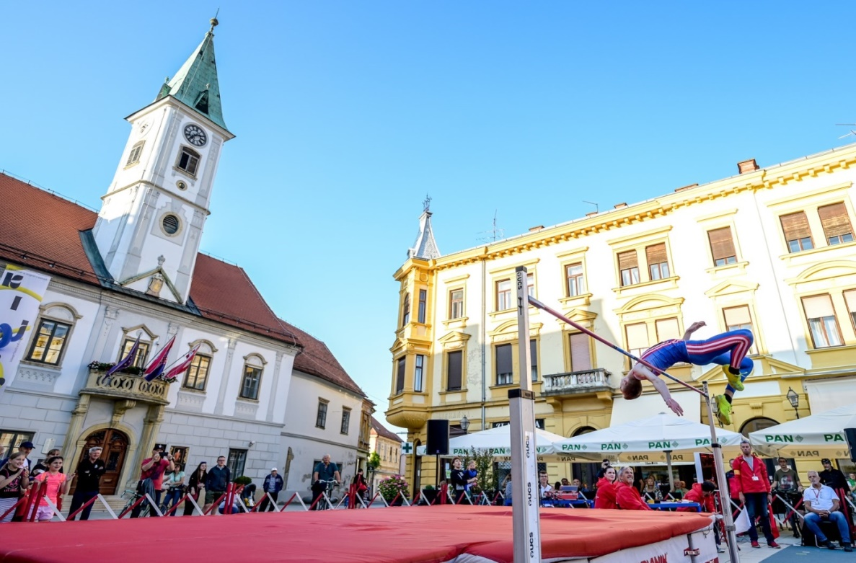

II. OSTVARIVANJE CILJEVA ZAJEDNICE SPORTSKIH UDRUGA GRADA VARAŽDINA

- Redovna djelatnost

Sve aktivnosti Zajednice u 2022. godini bile su vezane za smjernice i odluke Izvršnog odbora koji je održao 12 sjednica, a na kojima se najviše raspravljalo o tekućoj problematici, raspodjeli sredstava, investicijskim programima, kao i ispunjenu Programa javnih potreba za 2022. godinu.
Same programske aktivnosti ostvarene su kroz Program javnih potreba u sportu Grada Varaždina gdje su financijska sredstva transferirana sportskim udrugama kroz redovne mjesečne dotacije tijekom godine pa nisu bili narušeni uvjeti funkcioniranja klubova jer im se kroz Program javnih potreba u sportu Grada Varaždina za 2022. godinu osiguravalo:

- Korištenje sportskih građevina kojima upravlja Zajednica za provođenje trenažnih i natjecateljskih aktivnosti
- Održavanje gradskih i prigradskih građevina
- Zdravstvenu zaštitu sportaša
- Stipendije vrhunskih i perspektivnih sportaša
- Financijsku potporu u vidu mjesečne dotacije
- Sufinanciranje organizacije međunarodnih, državnih i tradicionalnih priredaba
- Financiranje cijene sata korištenja Gradskih bazena „Varaždin“
- Sufinanciranje korištenja školskih sportskih dvorana
- Sufinanciranje rada trenera za mlađe uzrasne kategorije

- Rad sa mlađim uzrasnim kategorijama

Rad sa mlađim uzrasnim kategorijama dobio je posebnu važnost i dimenziju u ostvarivanju dva osnovna organizirana oblika bavljenja sportskim aktivnostima kao što su :

- školska sportska društva
- škole sportova unutar sportskih udruga

U 2022. godini čak 72 % sredstava iz Programa javnih potreba u sportu Grada Varaždina bilo je namijenjeno za aktivnosti mlađih uzrasnih kategorija, što je samo potvrda da uz maksimalne uvjete u doglednoj budućnosti i kvalitetni rezultati ne bi smjeli izostati.

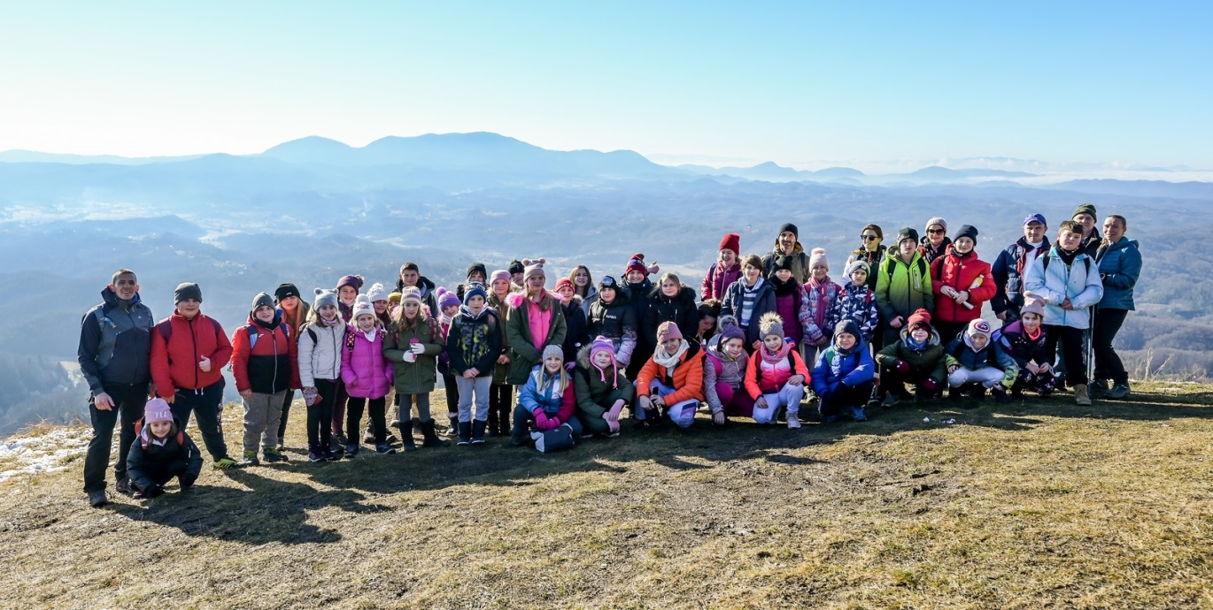

Posebna pozornost bila je posvećena zdravstvenoj zaštiti sportaša, posebno mlađih uzrasta, gdje je kroz sustav Medicine rada preglede obavilo 2020 registriranih sportaša iz sredstava Programa javnih potreba.

- Sportske aktivnosti učenika

Učenički sport u osnovnim i srednjim školama provodio se u okviru Saveza školskih sportskih klubova gdje je okupljeno 8 klubova OŠ. Njihova aktivnost odvijala se u jednom dijelu zbog prije spomenutih razloga, u 12 različitih sportskih grana i disciplina na više razina: gradski, županijski, regionalni te naravno državna gdje su se postizali značajni rezultati.
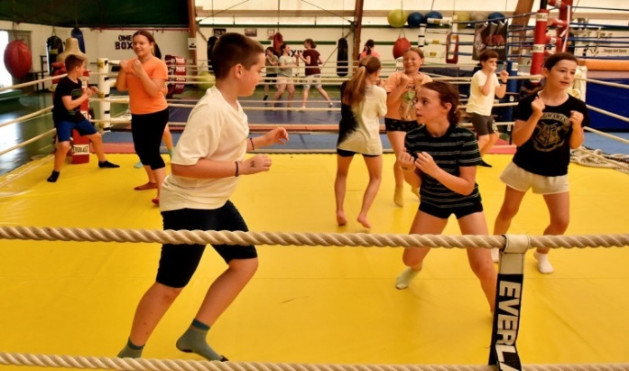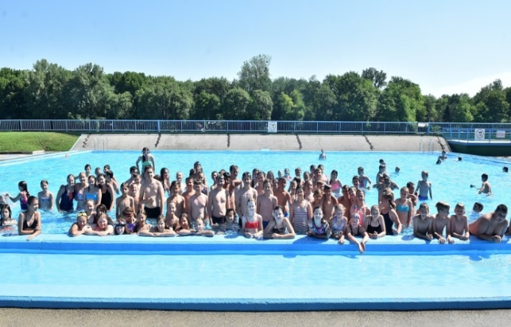

- Sportsko rekreativne aktivnosti građana

Rekreativci su u prošloj 2022. godini svoje aktivnosti provodili kroz pojedine rekreativne sportske udruge, odnosno udruge programsko orijentirane, a to se posebno odnosi na ŠRD „Mirko Relac“ Poljana Biškupečka, čiji su članovi bili najaktivniji i jedini pravi nosioci rekreativnih aktivnosti građana. Također valja istaknuti pokret nordijskog hodanja koji je izuzetno popularan među Varaždincima.
Zajednica sportskih udruga Grada Varaždina i dalje provodi projekt „Zdrav pokret“ -besplatan program, osmišljen da potakne građanstvo na bavljenje tjelesnom aktivnošću u svrhu poboljšanja kvalitete života provođenjem rekreacijskih treninga i savjetovanjem o zdravom načinu života, dva puta tjedno, u trajanju sat vremena, a vode ga kineziolozi iz Udruge kineziologa Grada Varaždina i Varaždinske županije.
Vjerujemo da će se sportsko rekreativne aktivnosti još više približiti građanima te pružiti više zajedničkih programa za sve starosne populacije. Svakako u tome treba veliku i značajnu ulogu preuzeti savez rekreacije „Sport za sve„ kroz čije će djelovanje svoje rekreativne aktivnosti provoditi i osmišljavati programe članice saveza.

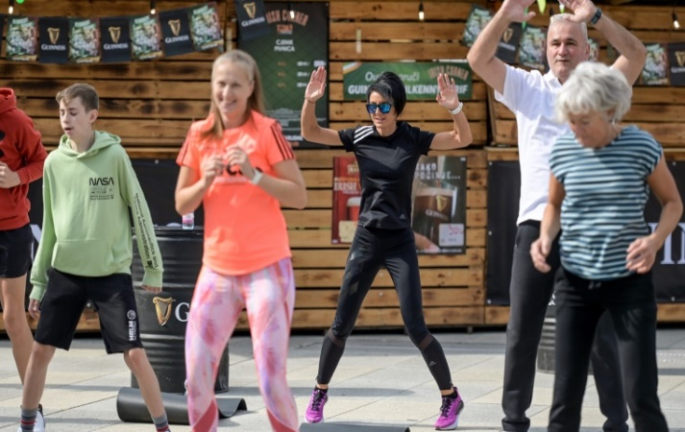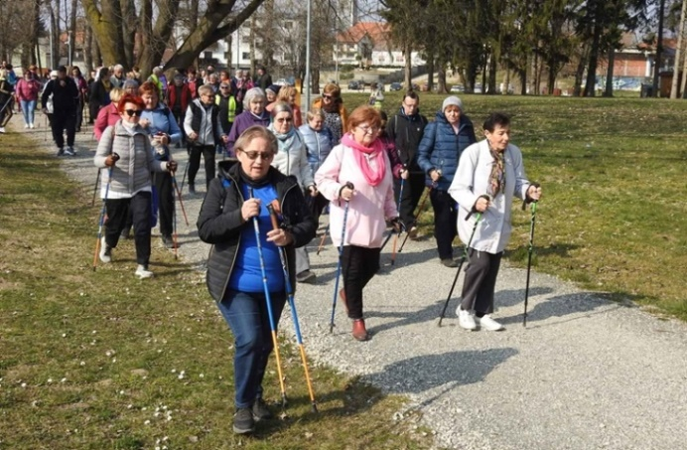

- Sport osoba s invaliditetom

Sve aktivnosti osoba s invaliditetom odvijale su se kroz Savez sportskih klubova osoba s invaliditetom, Varaždinskog sportskog saveza gluhih osoba te Sportske udruge slijepih, koji su pokazali veliku senzibilnost i osjećaj potrebe da se osobe s invaliditetom uključe u sportske aktivnosti. Posebno je bio uspješan i kvalitetan rad klubova stolnotenisača, košarkaša, kuglača, šahista, ribolovnog i plivačkog kluba, kao i streljačkog kluba gluhih. Raduje i to da su se u sportske aktivnosti uključili i članovi Saveza slabovidnih i slijepih. Potvrda kvalitetnog rada u tim klubovima je i permanentna i uspješna suradnja sa Paraolimpijskim odborom, Gradom Varaždinom i Zajednicom sportskih udruga Grada Varaždina, kroz sufinanciranje programa i besplatno korištenje sportskih objekata, čime su stvoreni normalni uvjeti za svakodnevne brojne aktivnosti osoba s invaliditetom.

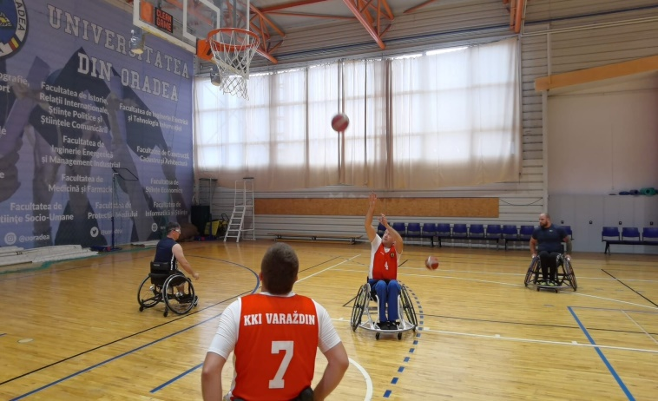

- Kvalitetan i vrhunski sport

Svi varaždinski prvoligaši postigli su zapažene rezultate u 2022. godini, kako u svojim ligaškim, tako i u kup nastupima. Iz spomenutih klubova također se profiliralo niz reprezentativaca u svim uzrasnim kategorijama. Pojedinačni sportovi su dokazali da se uz dobre uvjete za provođenje trenažnog procesa i nevelikim financijskim sredstvima mogu ostvariti vrhunski rezultati na državnim i međunarodnim natjecanjima (Mateo Žugec, Amanda Mlinarić, Tanja Perec, Klara Koščak, Enes Garibović, Istok Rodeš, Marin Ranteš, Alen Remar…), te mladi nadareni val perspektivnih sportaša (Jana Koščak, Tamara Artić, Mia Međimurec, Roko Farkaš, Katja i Roko Bengeri) i mnogi drugi koji će zasigurno u dogledno vrijeme biti nosioci kvalitete varaždinskog sporta.
Sufinanciranje dijela programa kvalitetnih sportskih udruga, nositelja kvalitete pojedinih sportskih grana, bio je jedan od prioriteta u Programu javnih potreba u sportu Grada Varaždina za 2022. godinu što je svakako utjecalo na postignute rezultate. Programom javnih potreba bili su stipendijom obuhvaćeni vrhunski /13/ i perspektivni /18/ sportaši prema kategorizaciji HOO-a, HPO-a te HŠSG.
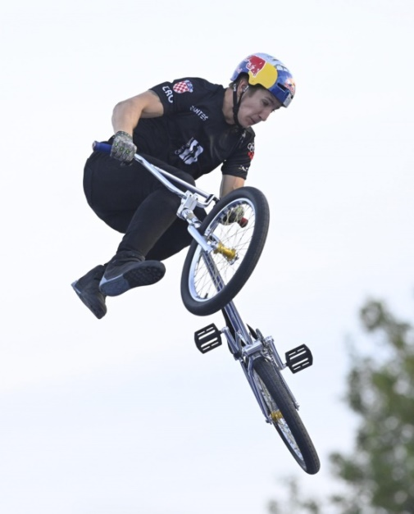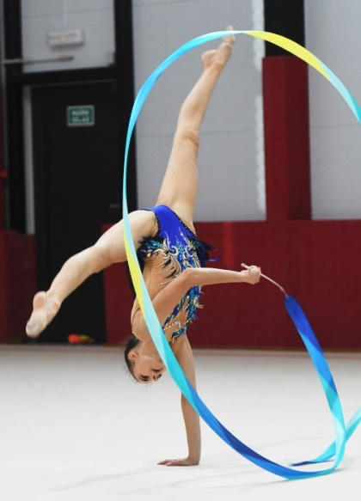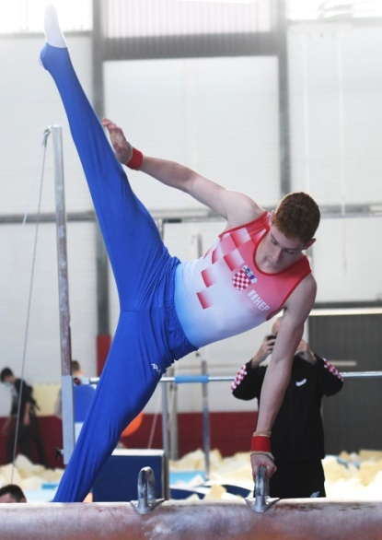
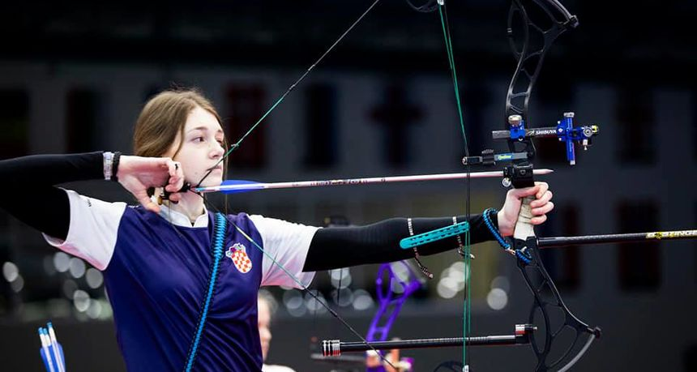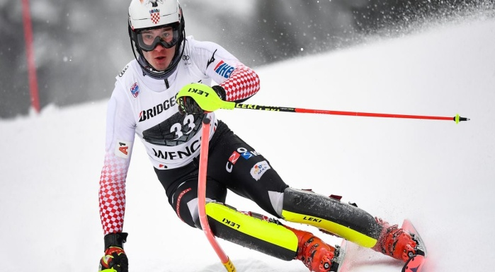
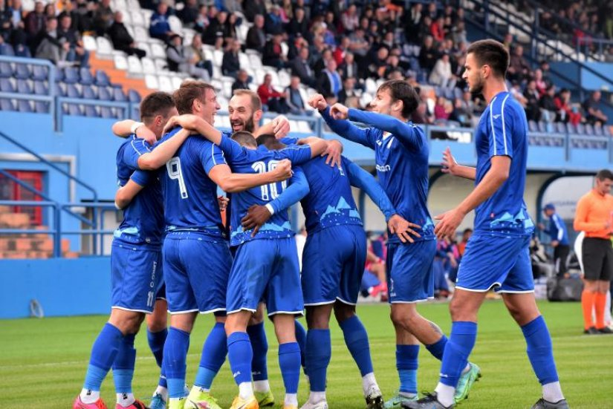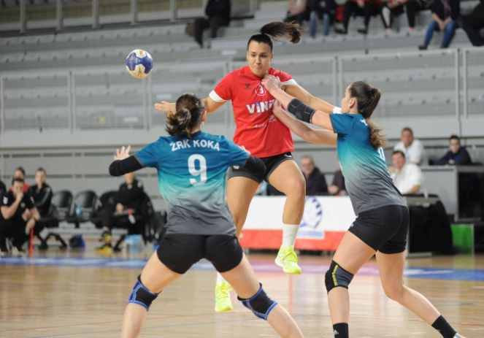
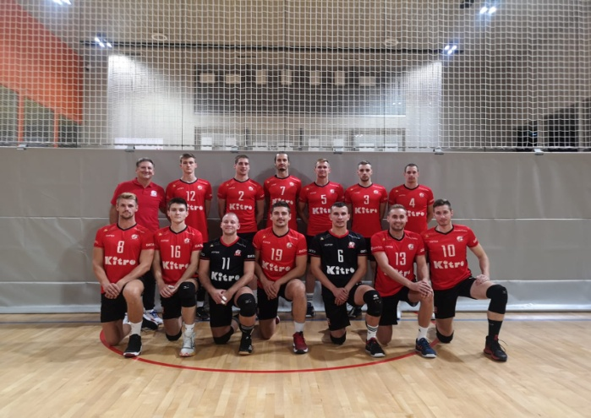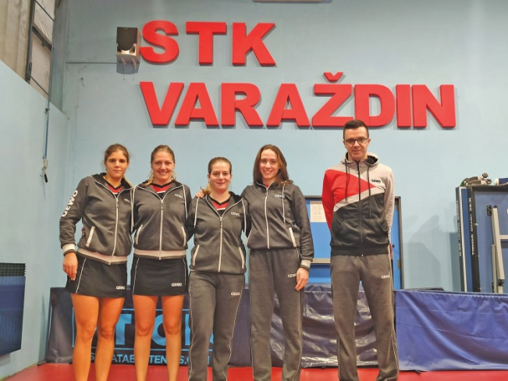

- Perspektivni sportaši Grada Varaždina

Varaždin se uistinu može pohvaliti sa velikim brojem kvalitetnih mladih sportaša koji dolaze iz vrlo širokog spektra sportova. Tako smo u prošloj sportskoj 2022. godini imali reprezentativce u streličarstvu, atletici, gimnastici, savate boksu, rukometu, nogometu, plivanju, skijanju, hrvanju, plesu, kajak/kanuu.
60.000 kuna bilo je namjenjeno za nagrade najboljim mladim sportašima Grada Varaždina, kao nagrada za njihov rad, no kao i podstrek za daljnje bavljenje kvalitetnim sportom.

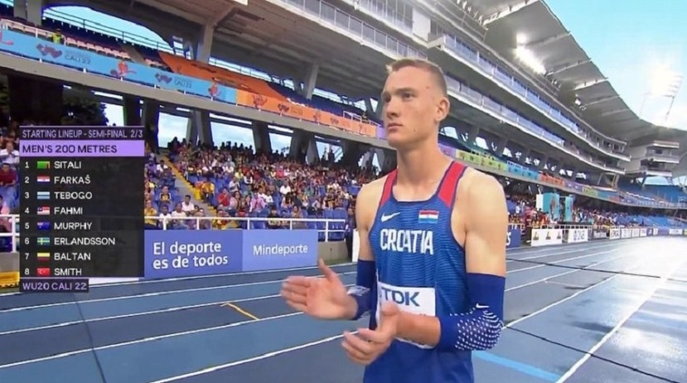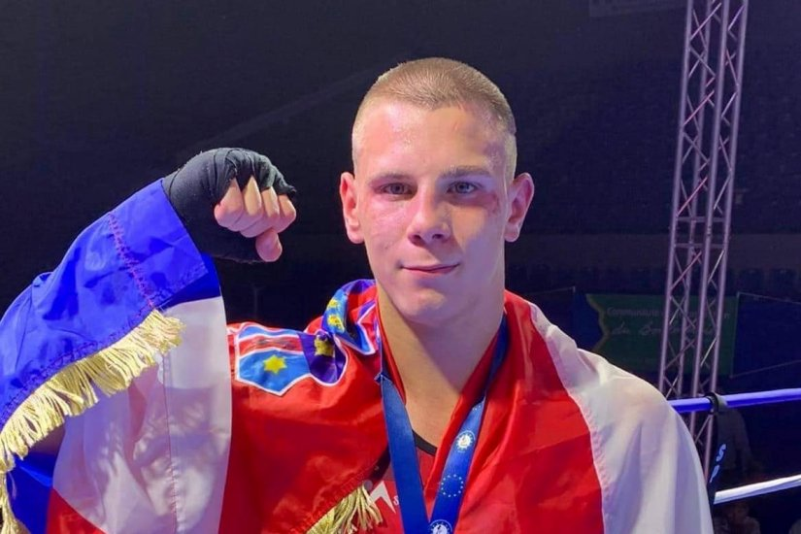

- Sportske aktivnosti u organizaciji Zajednice sportskih udruga Grada Varaždina

U današnje su doba djeca sve više zaokupljena društvenim mrežama, a nerijetko i preplavljena školskim obavezama. Nedovoljna tjelesna aktivnost veliki je javnozdravstveni problem. Prema istraživanjima, u Hrvatskoj je broj ljudi koji redovito vježbaju manji od 10%. Taj problem se sve više reflektira na navike djece i mladih.
Svjetska zdravstvena organizacija (SZO) objavila je rezultate petog kruga istraživanja Europske inicijative za praćenje debljine u djece – COSI (engl. Childhood Obesity Surveillance Initiative). Posljednje COSI izvješće bilježi zabrinjavajući udio djece s prekomjernom tjelesnom masom i debljinom. Ukupno gledano, gotovo svako treće dijete Europske regije SZO-a (29%) ima prekomjernu tjelesnu masu i debljinu, a veći udio prisutan je u dječaka (31%) nego u djevojčica (28%). Hrvatska se nalazi na visokom petom mjestu gdje čak 35% djece dobi od 8 do 9 godina ima prekomjernu tjelesnu masu i debljinu.
Prekomjerna tjelesna masa i debljina izravno su povezane s nezaraznim bolestima koje su opasne po život poput kardiovaskularnih bolesti, respiratornih bolesti, dijabetesa tipa 2, karcinoma.
Kako bi nadolazeće generacije imale svjetliju budućnost moramo implementirati politike utemeljene na znanosti i podacima koje mogu pomoći smanjiti učestalost debljine u djece, promičući zdraviju prehranu i tjelesnu aktivnost, posebice u ovom post pandemijskom razdoblju.
Bavljenje sportom od malih nogu kod djece stvara pozitivne životne navike. Osim zadovoljavanja potrebe za kretanjem, djeca sportom razvijaju socijalne vještine, veću odgovornost, samostalnost, ali i timski rad, a sve te vještine će im kasnije koristiti u životu jer se mogu primijeniti u raznim situacijama.
Uspjesi u sportu ohrabruju, a suočavanja s porazima pripremaju mlade ljude na život.
Rijetke su aktivnosti kojima se istodobno može utjecati na toliko velik broj ljudskih obilježja kao što je to moguće stručno vođenim tjelesnim vježbanjem, stoga uključivanje djece u sportske aktivnosti svakim danom dobiva na sve većoj važnosti.
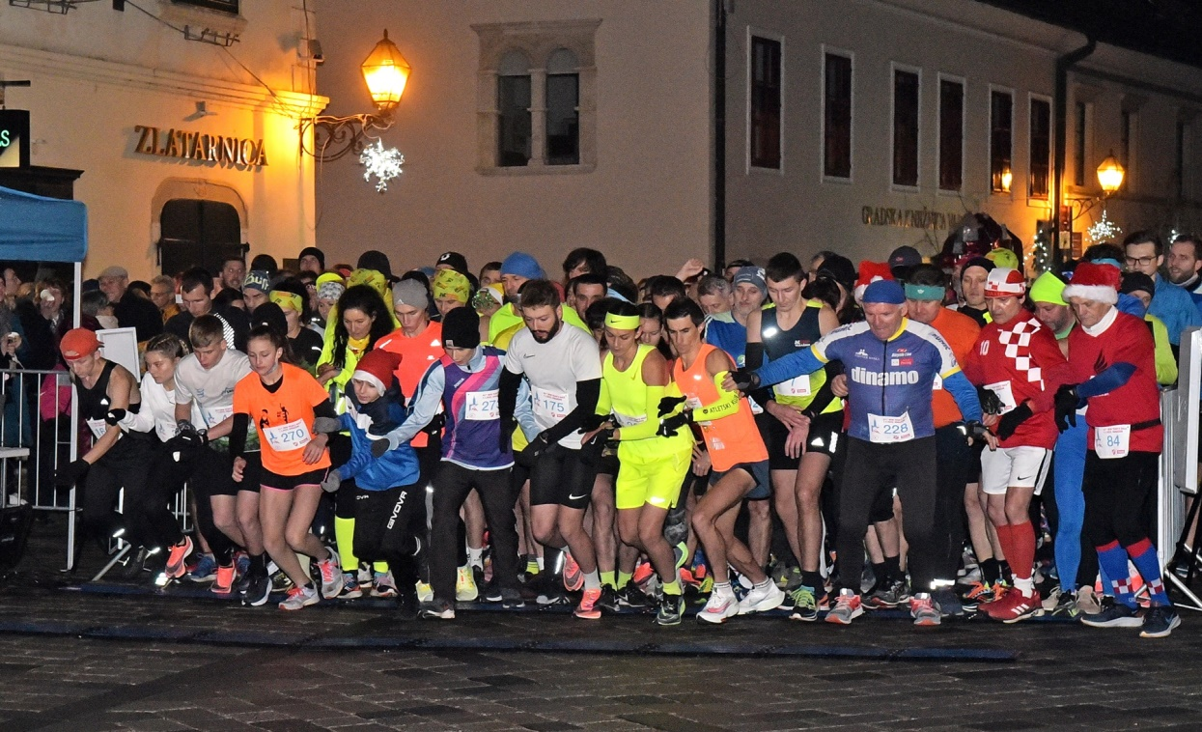

Zajednica sportskih udruga Grada Varaždina, svjesna važnosti bavljenja sportom i primjerenom tjelovježbom, kontinuirano organizira i provodi različite programe za djecu predškolskog, osnovnoškolskog i srednjoškolskog uzrasta, kao i odraslih osoba.
Organiziravši prvi sportski događaj u novoj godini, u 2022. godinu, Varaždinci su tradicionalno utrčali jer je točno u ponoć 1. siječnja 2022. godine startala 43. Novogodišnja utrka.
Tijekom zimskog odmora, za učenike gradskih osnovnih škola organiziran je 6. zimski sportski višeboj. Kontinuirano tijekom godine, na Sportskom centru Sloboda provodi se besplatan rekreacijski program, „Zdrav pokret“, dva puta tjedno, za sve dobne skupine građana. Nakon dvije pandemijske godine, jedini smo u Hrvatskoj organizirali 19. Olimpijski festival dječjih vrtića Grada Varaždina, najposjećeniji sportski događaj na stadionu Sloboda.
U svibnju je održana 3. humanitarna utrka grada anđela – rekreativna atletska utrka ulicama i trgovima strogog centra grada čiji prihod je namijenjen Utočištu za žrtve obiteljskog nasilja „Sveti Nikola“. Početkom lipnja, na Svečanosti proglašenja najboljih sportaša grada Varaždina, dodijeljene su nagrade i priznanja najboljim sportašicama, sportašima, sportskim ekipama i zaslužnim sportskim djelatnicima za 2021. godinu.
Nastavili smo organizacijom tradicionalne obiteljske biciklijade, 21. Biciklijada grada Varaždina, kao sportsko-rekreativne i javno-zdravstvene manifestacije, s ciljem promoviranja bicikliranja kao zdravoga načina života i uključivanja bicikla u svakodnevni život građana.
Sportski spektakl u srcu Varaždina, nesvakidašnji skakački miting na Trgu kralja Tomislava, „Korzo Jump“, održan je također u lipnju.
Obilježavanjem Međunarodnog dana joge, uz stručno vodstvo instruktora varaždinskih joga centara, sve dobne skupine, od najmlađih do najstarijih, mogle su besplatno vježbati u ugodnoj atmosferi uz bedeme Starog grada.
3. ljetni sportski višeboj, za vrijeme ljetnog odmora učenika, omogućio je osnovnoškolcima besplatne sportske aktivnosti na vanjskim i unutarnjim terenima Sportskog centra u Graberju, Kupalištu „Drava“ i Dravskoj park šumi. Stručno vodstvo profesora kineziologije, članova Udruge kineziologa grada Varaždina i Varaždinske županije, osigurani sportski rekviziti, spomen majice i diplome za sudionike, autobusni prijevoz iz prigradskih naselja, izlet na more posljednjeg dana višeboja te svakodnevno piće i zdrav obrok, bili su razlog najbrojnijeg višeboja do sad.
Za sve dobne skupine, početkom srpnja, organiziran je 2. štafetni triatlon „Jurinih 3x1“ - triatlon rekreativnog karaktera povodom otvaranja sezone na Aquacitiyu i početka triatlon lige.
Naučena motorička znanja tijekom višeboja, djeca su imala prilike primijeniti za vrijeme Sportskog ljeta u Graberju, kada je djeci bilo omogućeno besplatno korištenje sportskih rekvizita i vanjska igrališta za badminton, mini odbojku, mali nogomet, cageball, košarku i rukomet.
Po drugi puta smo obilježili Europski tjedan sporta organiziranim vježbanjem za građanstvo na Kapucinskom trgu, s ciljem promocije aktivnog života kao životnog stila te kao dodatna motivacija za građane da koriste sve navedene mogućnosti koje im nudimo tijekom cijele godine, kako bi bili fizički aktivniji.
Nastavili smo tradicionalnu suradnju sa gradovima Zalaegerszegom iz Mađarske i Lendavom iz Slovenije u održavanju sportskih susreta srednjoškolaca, na 16. sportskim susretima triju gradova: Varaždin, Lendava, Zalaegerszeg

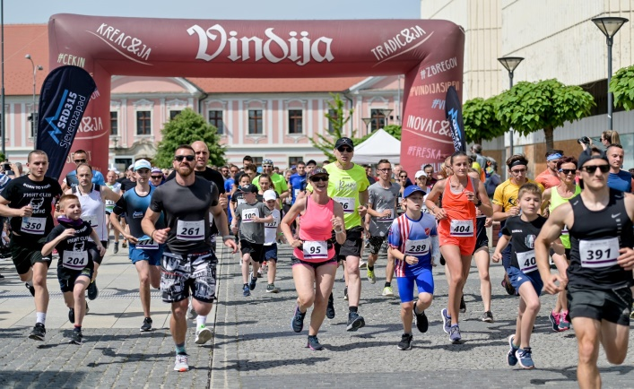
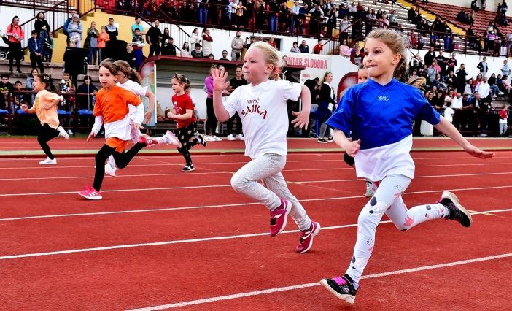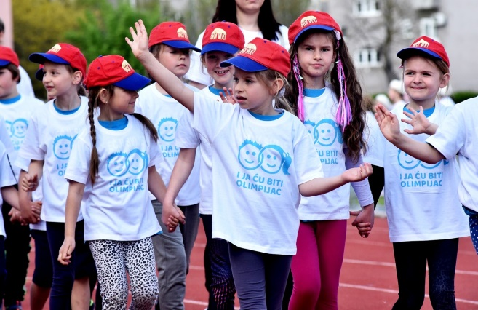
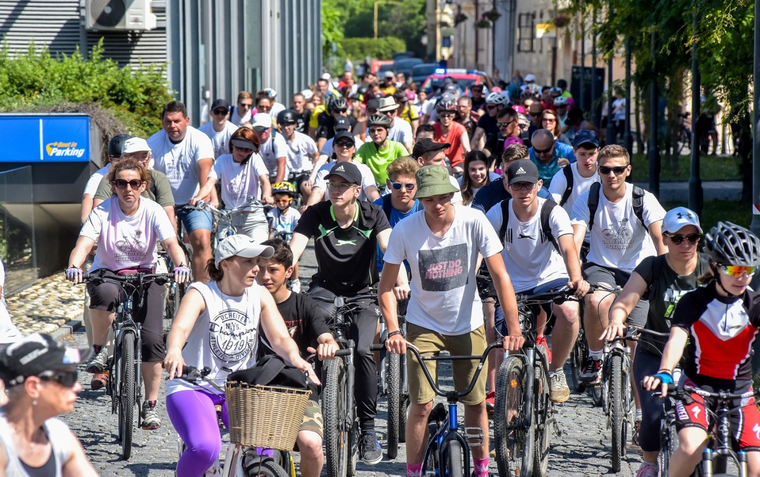
Uz navedene projekte, Zajednica sportskih udruga Grada Varaždina, bila je suorganizator sportskim klubovima, članicama ZSUGV, u organizaciji brojnih tradicionalnih i međunarodnih sportskih priredbi:
Final four - Zlatna Europska liga u odbojci za seniore, svibanj - lipanj 2022.
Međunarodni zimski nogometni turnir za mlađe kategorije „Bumbar kup“, veljača 2022.
Rukometna utakmica Hrvatska – Finska, kvalifikacije za Svjetsko rukometno prvenstvo, travanj 2022.
Stolnoteniski turnir Srednjoeuropske lige, veljača 2022.
13. međunarodni baseball indoor turnir za mladež, U12 "Vindija 2022“, travanj 2022.
25. međunarodni memorijal „Siniša Razlog“ u kajak kanuu, svibanj 2022.
Međunarodno natjecanje u skoku u vis „Korzo Jump“ na Trgu Kralja Tomislava, lipanj 2022.
Međunarodni streličarski turnir "Varaždin open", svibanj 2022.
8. europsko i 1. svjetsko prvenstvo u shito ryu karateu, lipanj 2022.
2. memorijalni kup „Egon Kovačić“ u ribolovu, svibanj 2022.
Prvenstvo Hrvatske za mlađe i starije kadete i kadetkinje u atletici, lipanj 2022.
Prvenstvo Hrvatske u combatu/savate boksu, ožujak 2022.
Prvenstvo Hrvatske u cestovnom biciklizmu, lipanj 2022.
Malonogometni memorijalni turnir „Dean Dino Vrbanić“, svibanj 2022.
Pojedinačno Prvenstvo Hrvatske u krosu, listopad 2022.
24.međunarodni baseball turnir za mladež i kadete „Vindi Iso Sport 2022“, kolovoz 2022.
4.svjetsko ekipno prvenstvo u disc golfu, kolovoz 2022.
Kup Hrvatske u hrvanju „Tomislav Kuzmić Kuzma“, studeni 2022.
Državno ju-jitsu prvenstvo, rujan 2022.
Međunarodno natjecanje u standardnim i latinsko-američkim plesovima „Croatia Open“, prosinac 2022.
Stolnoteniski turnir - WTT Youth Contender Varaždin, kolovoz 2022.
Međunarodni karate turnir „Sveti Nikola“, prosinac 2022.
11.međunarodni memorijalni rukometni turnir „Krešimir Petanjek“, prosinac 2022.
- Financiranje i sufinanciranje programskih aktivnosti sportskih klubova članova Zajednice sportskih udruga Grada Varaždina

Zajednica sportskih udruga Grada Varaždina financirala je i sufinancirala je rad sportskih udruga koje su u članstvu Zajednice kroz 13 različitih programskih područja. U raspodjeli financijskih sredstava, kroz sva područja sporta participiralo je 84 sportskih udruga.

Sve Odluke Skupštine i Izvršnog odbora oko dodjele i raspodjele sredstava donijete su jednoglasnim odlukama.

Izuzetno je važno spomenuti da je Program javnih potreba Grada Varaždina u sportu za 2022. godinu realiziran u 100 % iznosu. Dakle sve ugovorene obveze Zajednice sportskih udruga Grada Varaždina prema sportskim udrugama za 2022. godinu su realizirane u potpunosti.

Sufinanciranje sportskih udruga provodilo se u vidu mjesečnih dotacija koje su isplaćivane na račune sportskih udruga koje su za sve ugovorene obveze dostavila izvješća o realiziranim programima. Financiranje odnosno sufinanciranje programa provodilo se prema Odlukama o raspodjeli sredstava kako slijedi:

ODLUKA
O RASPODJELI SREDSTAVA IZ STAVKA 1.1 PROGRAMA JAVNIH POTREBA U SPORTU GRADA VARAŽDINA ZA 2022. GODINU

(Sportske škole)

U Programu javnih potreba u sportu Grada Varaždina za 2022.godinu, Program 77 – Sufinanciranje javnih potreba u sportu, Aktivnost: 770001 – Sufinanciranje sportskih udruga – članica Zajednice sportskih udruga Grada Varaždina u Programu 1.1 – Sportske škole u 2022. godini, predviđena sredstva iznose 200.000,00 kn.
Temeljem zaprimljenih prijava na Natječaj za sufinanciranje sportskih programa koji doprinose zadovoljavanju javnih potreba u sportu Grada Varaždina za 2022.godinu te sukladno Kriterijima za vrednovanje i stimuliranje rada sportskih škola donosimo sljedeću raspodjelu sredstava:
RED.BR | SPORTSKA ŠKOLA | UKUPNO BODOVA | ODOBRENI IZNOS 2022.
1. | GIMNASTIČKI KLUB "VINDIJA" | 723 | 10.841,21
2. | ODBOJKAŠKI KLUB "KITRO" | 600 | 8.996,85
3. | PLIVAČKI KLUB "BAROK" | 599 | 8.981,86
4. | HRVATSKO PLANINARSKO DRUŠTVO "MIV" | 533 | 7.992,20
5. | NOGOMETNI KLUB "VARAŽDIN" | 468 | 7.017,54
6. | TENISKI KLUB "VARAŽDIN 1181" | 456 | 6.837,61
8. | NOGOMETNI KLUB "SLOBODA" | 435 | 6.522,72
9. | ATLETSKI KLUB "SLOBODA" | 427 | 6.402,76
10. | TENIS KLUB "VARTEKS" | 377 | 5.653,02
11. | ŽENSKI RUKOMETNI KLUB "KOKA" | 356 | 5.338,13
12. | KOŠARKAŠKI KLUB "VINDIJA" | 321 | 4.813,32
13. | RUKOMETNI KLUB "VARAŽDIN" | 315 | 4.723,35
14. | KAJAK KANU KLUB "VARTEKS" | 310 | 4.648,37
15. | HRVAČKI KLUB "VINDIJA" | 309 | 4.633,38
16. | SPORTSKI PLESNI KLUB "VALCER" | 307 | 4.603,39
17. | NOGOMETNI KLUB "MLADOST" | 306 | 4.588,39
18. | GRK "VARAŽDIN" 1930 | 306 | 4.588,39
19. | PLESNI KLUB "TAKT" | 288 | 4.318,49
20. | STOLNOTENISKI KLUB "VARAŽDIN" | 279 | 4.183,54
21. | SAVATE KLUB "FC KOVAČIĆ" | 277 | 4.153,55
22. | BASEBALL KLUB "VINDIJA" | 273 | 4.093,57
23. | NOGOMETNI KLUB "VARTEKS" | 273 | 4.093,57
24. | CHEERLEADING KLUB "BRAVO" | 258 | 3.868,65
25. | ŠPORTSKI KARATE KLUB "VARAŽDIN" | 258 | 3.868,65
26. | ŠPORTSKO RIBOLOVNI KLUB "VARAŽDIN" | 257 | 3.853,65
27. | BICIKLISTIČKO DRUŠTVO "SLOGA" | 257 | 3.853,65
28. | KOŠARKAŠKI KLUB "VARTEKS" | 250 | 3.748,69
29. | KOŠARKAŠKI KLUB "VINDI" | 245 | 3.673,71
30. | NOGOMETNI KLUB "PLITVICA" GOJANEC | 235 | 3.523,77
31. | BOKSAČKI KLUB "OMEGA-BOKS" | 231 | 3.463,79
32. | BOKSAČKI KLUB "FIGHT CLUB KOVAČIĆ" | 230 | 3.448,79
33. | ŠAHOVSKO DRUŠTVO "VARAŽDIN" | 224 | 3.358,82
34. | NOGOMETNI KLUB "ZELENGAJ" | 221 | 3.313,84
35. | MALI ATLETSKI KLUB | 215 | 3.223,87
36. | BASK "VINICA" | 212 | 3.178,89
37. | SAVATE KLUB "ŠIMUNEC-GYM" | 210 | 3.148,90
38. | STRELIČARSKI KLUB "CEKIN" | 207 | 3.103,91
39. | ŽENSKI KUGLAČKI KLUB "VARAŽDIN" | 206 | 3.088,92
40. | SAVATE KLUB "OMEGA" | 202 | 3.028,94
41. | TAEKWONDO "SOKOL" VARAŽDIN | 190 | 2.849,00
42. | VARAŽDINSKI STRELIČARSKI KLUB | 187 | 2.804,02
43. | STRELJAČKO DRUŠTVO VARAŽDIN | 183 | 2.744,04
44. | SPORTSKI PLESNI KLUB "VARAŽDIN" | 172 | 2.579,10
45. | VATERPOLO KLUB "GARESTIN" | 150 | 2.249,21
 | UKUPNO | 13338 | 200.000,00

ODLUKA
O RASPODJELI SREDSTAVA IZ STAVKA 1.2 PROGRAMA JAVNIH POTREBA U SPORTU GRADA VARAŽDINA ZA 2022. GODINU

(Nagrađivanje vrhunski kategoriziranih sportaša – I i II kategorija HOO-a, HPO-a ili HŠSG)

U Programu javnih potreba u sportu Grada Varaždina za 2022.godinu, Program 77 – Sufinanciranje javnih potreba u sportu, Aktivnost: 770001 – Sufinanciranje sportskih udruga – članica Zajednice sportskih udruga Grada Varaždina u Programu 1.2 – Vrhunski sportaši u 2022. Godini, predviđena sredstva iznose 230.000,00 kn.
Temeljem zaprimljenih prijava na Natječaj za sufinanciranje sportskih programa koji doprinose zadovoljavanju javnih potreba u sportu Grada Varaždina za 2022.godinu te sukladno Pravilniku o dodjeli stipendija vrhunski kategoriziranim sportašima Grada Varaždina donosimo sljedeću raspodjelu sredstava:
KLUB | IME I PREZIME | KATEGORIJA HOO/HŠSG/HPO | VRIJEDI DO | BROJ BODOVA | ODOBRENI IZNOS
ATLETSKI KLUB „SLOBODA“ | Klara Koščak | II. kategorija (HOO) | 01.03.2021. - 28.02.2023. | 130 | 14.000,00 kn
STRELJAČKO DRUŠTVO „VARAŽDIN“ | Tanja Borović | II. kategorija (HOO) | 25.05.2021. - 25.05.2023. | 120 | 14.000,00 kn
VARADINSKI STRELIČARSKI KLUB | Alen Remar | I. kategorija (HOO) | 01.04.2019. - 31.03.2023. | 110 | 24.000,00 kn
 | Amanda Mlinarić | II. kategorija (HOO) | 01.10.2021. - 30.09.2023. | 110 | 12.500,00 kn
SKIJAŠKI KLUB „VARAŽDIN“ | Istok Rodeš | I. kategorija (HOO) | 01.03.2021. - 28.02.2025. | 100 | 24.000,00 kn
ŠPORTSKI KARATE KLUB „VARAŽDIN“ | Enes Garibović | I. kategorija (HOO) | 01.04.2019. - 31.03.2023. | 130 | 28.000,00 kn
ŠPORTSKO RIBOLOVNI KLUB „VARAŽDIN“ | Ivica-Bonino Hasan | I. kategorija (HPO) | 01.07.2018. - 30.06.2022. | 75 | 7.000,00 kn
VARAŽDINSKI SPORTSKI SAVEZ GLUHIH | Florijan Kolarić | I. kategorija (HSSG) | 01.07.2021. - 30.05.2025. | 75 | 14.000,00 kn
 | Jakov Kolarić | I. kategorija (HSSG) | 01.07.2021. - 30.05.2025. | 75 | 14.000,00 kn
 | Ela Minđek | I. kategorija (HSSG) | 01.10.2019. - 30.09.2023. | 75 | 14.000,00 kn
 | Ivan Pajić | I. kategorija (HSSG) | 01.07.2021. - 30.05.2025. | 75 | 14.000,00 kn
 | Vida Puškadija | I. kategorija (HSSG) | 01.10.2019. - 30.09.2023. | 75 | 14.000,00 kn
BRDSKO BICIKLISTIČKI KLUB „ASI“ | Marin Ranteš | I. kategorija (HOO) | 01.07.2021. - 30.06.2025. | 100 | 24.000,00 kn
UKUPNO: |  |  |  |  | 217.500,00 kn

ODLUKA O RASPODJELI SREDSTAVA IZ STAVKA 1.3 PROGRAMA JAVNIH POTREBA U SPORTU GRADA VARAŽDINA ZA 2022. GODINU
(Nagrađivanje perspektivnih sportaša Grada Varaždina)

U Programu javnih potreba u sportu Grada Varaždina za 2022.godinu,Program 77 – Sufinanciranje javnih potreba u sportu, Aktivnost: 770001 – Sufinanciranje sportskih udruga – članica Zajednice sportskih udruga Grada Varaždina u Programu 1.3 – Perspektivni sportaši u 2022. godini, predviđena sredstva iznose 60.000,00 kn.

PERSPEKTIVNI SPORTAŠI (sportaši rođeni 2004.g. -2007.g.) – reprezentativci RH

Red.br | Ime i prezime sportaša | Sportski klub | Odobreni izos u 2022.
1. | Tin Herceg | Gradski rukometni klub "Varaždin 1931" | 3.333,33
2. | Nikola Portner Pavićević | Varaždinaski streličarski klub | 3.333,33
3. | Marta Majcen | Plesni klub "Takt" | 3.333,33
4. | Jelena Vukelić | Stolnoteniski klub "Varaždin" | 3.333,33
5. | Jana Koščak | Atletski klub "Sloboda" | 3.333,33
6. | Roko Farkaš | Atletski klub "Sloboda" | 3.333,33
7. | Janko Kišak | Atletski klub "Sloboda" | 3.333,33
8. | Jan Zdelar | Odbojkaški klub "Kitro" | 3.333,33
9. | Dugi Marija | Odbojkaški klub "Kitro" | 3.333,33
10. | Hana Ivanković | Plivački klub "Barok" | 3.333,33
11. | Mia Međimurec | Streličarski klub "Cekin" | 3.333,33
12. | Sven Sabol | Baseball klub "Vindija" | 3.333,33
13. | Jan Petrić | Kajak kanu klub "Varteks" | 3.333,33
14. | Bruna Borovec | Stolnoteniski klub "STARR" | 3.333,33
15. | Jakov Štampar | Atletski klub "Varaždin" | 3.333,33
16. | Vito Nušak | Gimnastički klub "Vindija" | 3.333,33
17. | Teo Bartolec | Gimnastički klub "Vindija" | 3.333,33
18. | Kain Žugec | Hrvački klub „Vindija“ | 3.333,39
UKUPNO: |  |  | 60.000,00

ODLUKA
O RASPODJELI SREDSTAVA IZ STAVKA 1.4 PROGRAMA JAVNIH POTREBA U SPORTU GRADA VARAŽDINA ZA 2022. GODINU

(Međunarodne, državne, tradicionalne i memorijalne sportske priredbe u organizaciji sportskih udruga ili suorganizaciji sportskih udruga sa Zajednicom sportskih udruga Grada Varaždina)

U Programu javnih potreba u sportu Grada Varaždina za 2022.godinu, Program 77 – Sufinanciranje javnih potreba u sportu, Aktivnost: 770001 – Sufinanciranje sportskih udruga – članica Zajednice sportskih udruga Grada Varaždina u Programu 1.4 – Međunarodne, državne, tradicionalne i memorijalne sportske priredbe u organizaciji sportskih udruga ili suorganizaciji sportskih udruga sa Zajednicom sportskih udruga Grada Varaždina u 2022. godini, predviđena sredstva iznose 370.000,00 kn.
Temeljem zaprimljenih prijava na Natječaj za sufinanciranje sportskih programa koji doprinose zadovoljavanju javnih potreba u sportu Grada Varaždina za 2022.godinu te sukladno važnosti, opsegu organizacije sportskih natjecanja te ostalim vidovima pomoći u organizaciji donosimo sljedeću raspodjelu sredstava:
RED.BR | NAZIV NATJECANJA | DATUM ODRŽAVANJA | ORGANIZATOR | ODOBRENI IZNOS
1 | SKAKAČKI MITING NA GRADSKOM TRGU | 6.5.2022 | ATLETSKI KLUB "SLOBODA" | 10.000,00
2 | 7. MEĐUNARODNI ATLETSKI MITING VARAŽDIN 2022. | 7.5.2022 | ATLETSKI KLUB "SLOBODA" | 4.000,00
3 | POJEDINA?NO PRVENSTVO HRVATSKE U KROSU | 22.10.2022 | ATLETSKI KLUB „VARAŽDIN“ | 5.000,00
4 | 13. MEĐUNARODNI INDOOR TURNIR ZA MLADEŽ, U12 "VINDIJA 2022 | 1.4.2022 | BASEBALL KLUB „VINDIJA“ | 3.000,00
5 | 24. MEĐUNARODNI BASEBALL TURNIR ZA MLADEŽ I KADETE "VINDI ISO SPORT 2022" | 20.8.2022 | BASEBALL KLUB VINDIJA | 9.000,00
6 | NACIONALNO PRVENSTVO U CESTOVNOM BICIKLIZMU 2022. | 25.6.2022 | BICIKLISTIČKO DRUŠTVO "SLOGA" | 7.000,00
7 | XCM BODLJA - VARAŽDIN | 21.5.2022 | BRDSKO-BICIKLISTIČKI KLUB "ASI" | 4.000,00
8 | DESETI, JUBILARNI CHEERLEADING KAMP BRAVO VARAŽDIN | 27.8.2022 | CHEERLEADING KLUB „BRAVO“ | 2.000,00
9 | 4. SVJETSKO EKIPNO PRVENSTVO U DISC GOLFU | 17.8.2022 | DISC GOLF KLUB“ LAGODA“ | 5.000,00
10 | LJETNA OLIMPIJADA SPORTSKIH ŠKOLA | 29.5.2022 | DRUŠTVO SPORTSKE REKREACIJE „SPORTSKA ABECEDA“ | 2.000,00
11 | DECATHLON MINI NOGOMETNA LIGA ZA DJECU (TTS-GRABERIJE) | 25.11.2022 | DRUŠTVO ZA SPORT I REKREACIJU „LUMEN“ | 3.000,00
12 | KUP HRVATSKE - TOMISLAV KUZMIĆ, "KUZMA" | 5.11.2022 | HRVAČKI KLUB „VINDIJA“ | 10.000,00
13 | DAN VARAŽDINSKOG PLANINARSKOG PUTA | 18.4.2022 | HRVATSKO PLANINARSKO DRUŠTVO "DUGI VRH" | 3.000,00
14 | DAN PLANINARA "MIV"-A | 4.6.2022 | HRVATSKO PLANINARSKO DRUŠTVO "MIV" | 3.000,00
15 | DRŽAVNO JU-JITSU PRVENSTVO 2022 | 24.9.2022 | JU-JITSU KLUB RONIN GYM | 3.000,00
16 | 25. MEMORIJAL SINIŠE RAZLOGA | 1.5.2022 | KAJAK KANU KLUB „VARTEKS“ | 3.000,00
17 | VARAŽDINSKI KAJAKAŠKI MARATON | 1.10.2022 | KAJAK KANU KLUB „VARTEKS“ | 5.000,00
18 | 7. SHITO RYU KUP VARAŽDIN | 29.10.2022 | KARATE KLUB SHITO RYU „VARAŽDIN“ | 2.000,00
19 | 1. WSSHRF I 8.ESHRKF CHAMPIONSHIPS | 09.12.2022. | KARATE KLUB SHITO RYU „VARAŽDIN“ | 5.000,00
20 | ŠPANCIR KUP KK VARTEKS | 20.8.2022 | KOŠARKAŠKI KLUB „VARTEKS“ | 5.000,00
21 | ŠPANCIRFEST CUP | 23.8.2022 | NOGOMETNI KLUB "VARAŽDIN" | 10.000,00
22 | VARAŽDIN CUP-VOLIM NOGOMET | 25.11.2022 | NOGOMETNI KLUB "VARAŽDIN" | 7.000,00
23 | MEĐUNARODNI TURNIR MLAĐIH UZRASTA | 29.10.2022 | NOGOMETNI KLUB „SLOBODA“ | 3.000,00
24 | ARENA VARAŽDIN BUMBAR KUP 2022 | 26.2.2022 | NOGOMETNI KLUB „VARTEKS“ | 10.000,00
25 | LJETNI BUMBAR KUP 2022 | 25.6.2022 | NOGOMETNI KLUB „VARTEKS“ | 4.000,00
26 | 17. MEMORIJALNI TURNIR AN?ELKO HERJAVEC | 09.11.2022. | NOGOMETNI KLUB „VARTEKS“ | 3.000,00
27 | MEMORIJALNI MALONOGOMETNI TURNIR DEAN - DINO VRBANIĆ | 17.6.2022 | NOGOMETNI KLUB „ZELENGAJ“ | 4.000,00
28 | FINAL FOUR ZLATNA EUROPSKA LIGA (M) + NATJECANJE PO SKUPINAMA (M + Ž) | 19.6.2022 | ODBOJKAŠKI KLUB „KITRO „ | 7.000,00
29 | DRAVA BEACH CUP 2022 | 11.8.2022 | ODBOJKAŠKI KLUB „KITRO „ | 5.000,00
30 | VARAŽDIN OPEN 2022, MEĐUNARODNI TURNIR DVORANSKE ODBOJKE | 3.9.2022 | ODBOJKAŠKI KLUB „KITRO „ | 6.000,00
31 | TRAKOŠĆAN OPEN 2022 | 7.5.2022 | ORIJENTACIJSKI KLUB „VARAŽDIN“ | 3.000,00
32 | KADETSKI GP „SVETI NIKOLA“ | 10.12.2022 | PLIVAČKI KLUB BAROK „VARAŽDIN“ | 8.000,00
33 | PRVENSTVO HRVATSKE U COMBATU/SAVATE BOKS | 27.3.2022 | SAVATE KLUB "ŠIMUNEC-GYM" VARAŽDIN | 6.000,00
34 | TURNIR ULIČNE KOŠARKE SJEVER 2022 | 2.6.2022 | SAVEZ AKADEMSKIH SPORTSKIH UDRUGA | 10.000,00
35 | INTERNACIONALNI DAN SPORTA | 20.9.2022 | SAVEZ AKADEMSKIH SPORTSKIH UDRUGA | 7.000,00
36 | FOIJADA 2022. (TRADICIONALNO ODRŽAVANJE DANA SPORTA NA FAKULTETU ORGANIZACIJE I INFORMATIKE) | 3.6.2022 | SPORTSKA UDRUGA FAKULTETA ORGANIZACIJE I INFORMATIKE | 2.000,00
37 | 24 SATA IVANŠČICE | 29.4.2022 | SPORTSKI KLUB „SRD 315 SJEVEROZAPAD“ | 3.000,00
38 | CROATIA OPEN ME?UNARODNO NATJECANJE U STANDARDNIM I LATINSKO-AMERI?KIM PLESOVIMA | 3.12.2022 | SPORTSKI PLESNI KLUB "VARAŽDIN" | 6.000,00
39 | MEĐUNARODNI PLESNI TURNIR U STANDARDNIM I LATINSKO AMERIČKIM PLESOVIMA-TROFEJ GRADA VARAŽDINA 2022 | 22.10.2022 | SPORTSKI PLESNI KLUB „VALCER“ | 10.000,00
40 | WTT YOUTH CONTENDER VARAŽDIN | 30.8.2022 | STOLNOTENISKI KLUB "VARAŽDIN" | 25.000,00
41 | MEMORIJAL MIRKO ABRAMOVIĆ | 3.11.2022 | STOLNOTENISKI KLUB "VARAŽDIN" | 4.000,00
42 | ME?UNARODNI STRELIČARSKI TURNIR "VARAŽDIN OPEN" WA 2X70M | 22.5.2022 | STRELIČARSKI KLUB „CEKIN“ | 4.000,00
43 | XXIX BOŽI?NI TURNIR | 18.12.2022 | STRELIČARSKI KLUB“ CEKIN“ | 5.000,00
44 | 5. MEMORIJAL NEVENKA KOLARIĆ | 10.4.2022 | STRELJAČKI KLUB GLUHIH „VARAŽDIN“ | 4.000,00
45 | ŠPANCIRFEST TURNIR | 20.8.2022 | STRELJAČKO DRUŠTVO „VARAŽDIN“ | 2.000,00
46 | TURNIR SV. NIKOLE | 9.12.2022 | STRELJAČKO DRUŠTVO „VARAŽDIN“ | 4.000,00
47 | MEMORIJALNI TURNIR U SPOMEN NA ISTAKNUTOG ČLANA ŠD VARAŽDIN ŽELIMIRA RODEKA | 12.11.2022 | ŠAHOVSKO DRUŠTVO „VARAŽDIN“ | 3.000,00
48 | TRADICIONALNI MEĐUNARODNI KARATE TURNIR "SVETI NIKOLA" ZA DAN GRADA VARAŽDINA | 3.12.2022 | ŠPORTSKI KARATE KLUB „VARAŽDIN“ | 11.000,00
49 | 2. MEMORIJALNI KUP EGON KOVAČIĆ | 8.5.2022 | ŠPORTSKO RIBOLOVNI KLUB "AZZURRO" | 2.000,00
50 | 05. MEMORIJAL ŽELJKA TRBOVIĆA-INTERLAND KUP | 31.7.2022 | ŠPORTSKO RIBOLOVNI KLUB „VARAŽDIN“ | 5.000,00
51 | 59. MEMORIJAL BRANKA CINDRIĆA | 18.9.2022 | ŠPORTSKO RIBOLOVNI KLUB „VARAŽDIN“ | 2.000,00
52 | FORMA KUP | 9.4.2022 | TENIS KLUB „VARTEKS“ | 4.000,00
53 | KANOTI KUP | 6.8.2022 | TENIS KLUB „VARTEKS“ | 4.000,00
54 | EUROPSKI TJEDAN SPORTA | 25.9.2022 | TENISKI KLUB "VARAŽDIN 1181" | 3.000,00
55 | TENISKI DAN GRADA VARAŽDINA | 6.12.2022 | TENISKI KLUB "VARAŽDIN 1181" | 3.000,00
56 | 28. VARAŽDINSKI POLUMARATON | 18.9.2022 | TRKAČKI KLUB „MARATHON 95 „ | 10.000,00
57 | 11. MEĐUNARODNI MEMORIJALNI RUKOMETNI TURNIR ZA DJE?AKE "KREŠIMIR PETANJEK" 27. I 28. 12. 2022. | 27.12.2022 | UDRUGA RUKOMETNIH VETERANA „VARAŽDIN“ | 6.000,00
58 | REGIONALNO PRVENSTVO HRVATSKE | 12.11.2023 | UDRUGA ZA BORILACKE VJEŠTINE TAEKWANDO KLUB SOKOL VARAZDIN | 3.000,00
59 | 2X25+2X18 VARAŽDIN OTVORENO WA STAR | 20.11.2022 | VARAŽDINSKI STRELIČARSKI KLUB | 5.000,00
60 | 43.NOVOGODIŠNJA UTRKA | 01.01.2023. | ZAJEDNICA SPORTSKIH UDRUGA GRADA VARAŽDINA | 10.000,00
61 | PROGLAŠENJE NAJBOLJIH SPORTAŠA GRADA VARAŽDINA | 01.06.2022. | ZAJEDNICA SPORTSKIH UDRUGA GRADA VARAŽDINA | 20.000,00
62 | 3.HUMANITARNA UTRKA GRADA ANĐELA | 14.05.2022. | ZAJEDNICA SPORTSKIH UDRUGA GRADA VARAŽDINA | 7.000,00
63 | 21.BICIKLIJADA GRADA VARAŽDINA | 4.06.2022. | ZAJEDNICA SPORTSKIH UDRUGA GRADA VARAŽDINA | 6.000,00
64 | TROFEJ GRADA VARAŽDINA | 10.12.2022 | ŽENSKI KUGLAČKI KLUB „VARAŽDIN“ | 6.000,00
65 | MEĐUNARODNI TURNIR - MLA?E KATEGORIJE | 3.12.2022 | ŽENSKI RUKOMETNI KLUB "KOKA" | 5.000,00
 | UKUPNO: |  |  | 370.000,00

ODLUKA
O RASPODJELI SREDSTAVA IZ STAVKA 4.1. PROGRAMA JAVNIH POTREBA U SPORTU
GRADA VARAŽDINA ZA 2022. GODINU
(sufinanciranje sportskih udruga Grada Varaždina
na temelju kriterija Zajednice sportskih udruga Grada Varaždina)
U Programu javnih potreba u sportu Grada Varaždina za 2022.godinu, Program 77 – Sufinanciranje javnih potreba u sportu, Aktivnost: 770001 – Sufinanciranje sportskih udruga – članica Zajednice sportskih udruga Grada Varaždina u Programu 4.1 – Sufinanciranje sportskih udruga Grada Varaždina na temelju kriterija 2022. godini, predviđena sredstva iznose 2.650.000,00 kn.
Temeljem zaprimljenih prijava na Natječaj za sufinanciranje sportskih programa koji doprinose zadovoljavanju javnih potreba u sportu Grada Varaždina za 2022.godinu te sukladno Kriterijima za vrednovanje sportskih udruga Grada Varaždina, donosimo sljedeću raspodjelu sredstava:

RED BR | NAZIV KLUBA | ODOBREN IZNOS U 2022.GOD
1 | NOGOMETNI KLUB "VARAŽDIN" | 269.000,00
2 | ATLETSKI KLUB "SLOBODA" | 249.199,59
3 | GRK "VARAŽDIN 1930" | 221.883,76
4 | ŽRK "KOKA" | 221.748,74
5 | HRVAČKI KLUB "VINDIJA" | 210.628,15
6 | OK "KITRO" VARAŽDIN | 207.053,61
7 | STOLNOTENISKI KLUB "VARAŽDIN" | 94.058,46
8 | STOLNOTENISKI KLUB "STARR" | 93.004,61
9 | BASEBALL KLUB" VINDIJA | 87.043,19
10 | KAJAK KANU KLUB "VARTEKS" | 80.518,64
11 | NOGOMETNI KLUB "VARTEKS" | 72.000,00
12 | TENISKI KLUB "VARTEKS" | 52.935,50
13 | TENISKI KLUB "VARAŽDIN 1181" | 46.516,92
14 | GIMNASTIČKI KLUB "VINDIJA" | 44.268,56
15 | NOGOMETNI KLUB "ZELENGAJ" | 40.000,00
16 | NOGOMETNI KLUB "PLITVICA" GOJANEC | 40.000,00
17 | PLIVAČKI KLUB "BAROK" | 38.784,04
18 | SAVATE KLUB "OMEGA" | 33.557,78
19 | SAVATE KLUB FIGHT CLUB "KOVAČIĆ" | 32.820,71
20 | VARAŽDINSKI STRELIČARSKI KLUB | 32.505,80
21 | NOGOMETNI KLUB "MLADOST" BIŠKUPEC | 32.000,00
22 | NOGOMETNI KLUB "SLOBODA" | 32.000,00
23 | STRELJAČKO DRUŠTVO "VARAŽDIN" | 30.452,45
24 | KOŠARKAŠKI KLUB "VINDIJA" | 30.164,60
25 | STRELIČARSKI KLUB "CEKIN" | 25.760,53
26 | ŠPORTSKI KARATE KLUB "VARAŽDIN" | 23.079,06
27 | BICIKLISTIČKO DRUŠTVO "SLOGA" | 21.405,60
28 | ŽENSKI KOŠARKAŠKI KLUB "VINDI" | 20.384,96
29 | BOKSAČKI KLUB "OMEGA BOKS" | 20.302,40
30 | BOKSAČKI KLUB "FIGHT CLUB KOVAČIĆ" | 20.157,24
31 | ŠPORTSKO RIBOLOVNI KLUB "VARAŽDIN" | 20.119,24
32 | RUKOMETNI KLUB "VARAŽDIN" | 18.619,58
33 | NOGOMETNI KLUB "UDARNIK 32" | 15.000,00
34 | ŠAHOVSKO DRUŠTVO"VARAŽDIN" | 13.809,45
35 | ŽENSKI KUGLAČKI KLUB "VARAŽDIN" | 13.342,28
36 | STOLNOTENISKI KLUB "ŽELJEZNIČAR" | 12.967,91
37 | SKI KLUB "VARAŽDIN" | 12.762,55
38 | KOŠARKAŠKI KLUB "VARTEKS" | 10.566,38
39 | SAVATE KLUB "ŠIMUNEC GYM" | 8.079,77
40 | PLESNI KLUB "TAKT" | 7.154,58
41 | ATLETSKI KLUB "VARAŽDIN" | 6.661,14
42 | SHITORYU KARATE DO VARAŽDIN | 5.916,17
43 | TRKAČKI KLUB "MARATHON95" | 5.892,55
44 | ŠPORTSKI KUGLAČKI KLUB "CESTA" | 4.791,46
45 | SAVATE KLUB "VARAŽDIN" | 4.679,01
46 | BRDSKO BICIKLISTIČKI KLUB ASI | 4.485,69
47 | CHEERLEADING KLUB "BRAVO" | 4.224,79
48 | TAEKWONDO KLUB SOKOL | 4.017,79
49 | SPORTSKO PLESNI KLUB "VALCER" | 3.722,77
50 | ŠPORTSKO RIBOLOVNI KLUB "AZZURRO" | 3.721,56
51 | BOĆARSKI KLUB "VARAŽDIN" | 3.644,86
52 | ORIJENTACIJSKI KLUB "VARAŽDIN" | 3.602,94
53 | STRELJAČKO DRUŠTVO "HT" | 3.536,78
54 | STRELJAČKI KLUB "VARTEKS" | 3.499,19
55 | BOWLING KLUB "MEDONJA" | 3.470,92
56 | BICIKLISTIČKI AKADEMSKI SPORTSKI KLUB VINICA | 3.405,35
57 | VATERPOLO KLUB "GARESTIN" | 3.310,39
58 | STRELJAČKI KLUB "MIV" | 3.310,08
59 | PLIVAČKI KLUB "VARAŽDIN" | 3.290,80
60 | MALI ATLETSKI KLUB | 3.260,35
61 | HRVATSKO PLANINARSKO DRUŠTVO MIV | 2.821,08
62 | KUGLAČKI KLUB "ŽELJEZNIČAR" | 2.574,08
63 | TRIATLON KLUB "VARAŽDIN" | 2.081,39
64 | VARAŽDINSKI SINKRO KLUB | 1.703,57
65 | BADMINTON KLUB "MARLEX" | 1.528,28
66 | KONJIČKI KLUB GARESTIN | 1.190,37
 |  | 2.650.000,00

ODLUKA
O RASPODJELI SREDSTAVA IZ STAVKA 6.1 PROGRAMA JAVNIH POTREBA U SPORTU GRADA VARAŽDINA ZA 2022. GODINU

(Sufinanciranje rada trenera za mlađe uzrasne kategorije)

U Programu javnih potreba u sportu Grada Varaždina za 2022.godinu, Program 77 – Sufinanciranje javnih potreba u sportu, Aktivnost: 770001 – Sufinanciranje sportskih udruga – članica Zajednice sportskih udruga Grada Varaždina u Programu 6.1 – Sufinanciranje rada trenera za mlađe uzrasne kategorije u 2022. godini, predviđena sredstva iznose 880.000,00 kn.
Temeljem zaprimljenih prijava na Natječaj za sufinanciranje sportskih programa koji doprinose zadovoljavanju javnih potreba u sportu Grada Varaždina za 2022.godinu te sukladno kriterijima (najviši rang natjecanja mladih sportaša, broj registriranih članova, broj mladih reprezentativaca, rezultati na međunarodnim natjecanjima) donosimo sljedeću raspodjelu sredstava:

Red.br | Sportska udruga | Odobreni iznos
I GRUPA
1. | Ženski rukometni klub «Koka» | 67.000,00
2. | Odbojkaški klub «Kitro» | 67.000,00
3. | Atletski klub „Sloboda“ | 67.000,00
4. | Hrvački klub «Vindija» | 67.000,00
5. | Baseball klub «Vindija» | 67.000,00
6. | Gradski rukometni klub „Varaždin 1930“ | 67.000,00
7. | Nogometni klub „Varaždin“ | 67.000,00
UKUPNO |  | 469.000,00 kn
II GRUPA
8. | Gimnastičko društvo «Vindija» | 39.000,00
9. | Kajak kanu klub „Varteks“ | 39.000,00
10. | Stolnoteniski klub „Varaždin“ | 39.000,00
UKUPNO |  | 117.000,00 kn
III GRUPA
11. | Streljačko društvo «Varaždin» | 18.000,00
12. | Tenis klub «Varteks» | 18.000,00
13. | Ženski kuglački klub „Varaždin“ | 18.000,00
14. | Streličarski klub «Cekin» | 18.000,00
15. | Tenis klub «Varaždin 1181» | 18.000,00
16. | Savate klub «Omega» | 18.000,00
17. | Košarkaški klub «Vindija» | 18.000,00
18. | Košarkaški klub «Vindi» | 18.000,00
19. | Športski karate klub «Varaždin» | 18.000,00
20. | Nogometni klub „Varteks“ | 18.000,00
21. | Plivački klub «Barok» | 18.000,00
22. | Savate klub „Fight club Kovačić“ | 18.000,00
23. | Varaždinski streličarski klub | 18.000,00
 | UKUPNO | 234.000,00
 | IV GRUPA
24. | Biciklističko društvo „Sloga“ | 10.000,00
25. | Sportski plesni klub „Valcer“ | 10.000,00
26. | Plesni klub Takt | 10.000,00
27. | Šahovsko društvo „Varaždin“ | 10.000,00
28. | Stolnoteniski klub „STARR“ | 10.000,00
29. | Rukometni klub Varaždin | 10.000,00
 | UKUPNO | 60.000,00
SVEUKUPNO: |  | 880.000,00

ODLUKA
O RASPODJELI SREDSTAVA IZ STAVKA 8. PROGRAMA JAVNIH POTREBA U SPORTU GRADA VARAŽDINA ZA 2022. GODINU

(Sportske aktivnosti osoba sa teškoćama u razvoju i osoba sa invaliditetom)

U Programu javnih potreba u sportu Grada Varaždina za 2022.godinu, Program 77 – Sufinanciranje javnih potreba u sportu, Aktivnost: 770001 – Sufinanciranje sportskih udruga – članica Zajednice sportskih udruga Grada Varaždina u Programu 8. – Sportske aktivnosti osoba sa teškoćama u razvoju i osoba sa invaliditetom u 2021. godini, predviđena sredstva iznose 120.000,00 kn.
Temeljem zaprimljenih prijava na Natječaj za sufinanciranje sportskih programa koji doprinose zadovoljavanju javnih potreba u sportu Grada Varaždina za 2022.godinu te sukladno potrebama donosimo sljedeću raspodjelu sredstava:

- SAVEZ SPORTSKIH KLUBOVA OSOBA S INVALIDITETOM GRADA VARAŽDINA
Udruge članice:

- Kuglački klub «Viseća kuglana» osoba sa invaliditetom
- Šahovski klub osoba sa invaliditetom
- Stolnoteniski klub osoba sa invaliditetom
- Ribolovni klub osoba sa invaliditetom „Hvidra“
- Pikado klub osoba sa invaliditetom
- Boćarski klub «Hvidra» osoba sa invaliditetom
- Boćarski klub cerebralne i dječje paralize Varaždin
- Košarkaški klub „OSI“ Varaždin“
- Plivački klub „Vidra“

- VARAŽDINSKI SPORTSKI SAVEZ GLUHIH
Udruge članice:

- Varaždinsko športsko društvo gluhih
- Malonogometni klub gluhih
- Streljački klub gluhih
- Kuglački klub gluhih
- Pikado klub gluhih „Polet“

- ŠPORTSKA UDRUGA SLIJEPIH

PRIJEDLOG RASPODJELE SREDSTAVA :

1. Savez sportskih klubova osoba s invaliditetom | 70.000,00 kn
2. Varaždinski sportski savez gluhih | 36.000,00 kn
3. Sportska udruga slijepih | 14.000,00 kn
ODLUKA
O RASPODJELI SREDSTAVA IZ STAVKA 13. PROGRAMA JAVNIH POTREBA U SPORTU GRADA VARAŽDINA ZA 2022. GODINU

(Sufinanciranje cijene sata korištenja gradskih školskih sportskih dvorana osnovnih škola za programe treninga mlađih uzrasnih kategorija )

U Programu javnih potreba u sportu Grada Varaždina za 2022.godinu, Program 77 – Sufinanciranje javnih potreba u sportu, Aktivnost: 770001 – Sufinanciranje sportskih udruga – članica Zajednice sportskih udruga Grada Varaždina u Programu 13 – Sufinanciranje cijene sata korištenja gradskih školskih sportskih dvorana osnovnih škola za programe treninga mlađih uzrasnih kategorija u 2022. godini, predviđena sredstva iznose 100.000,00 kn.
Temeljem zaprimljenih prijava na Natječaj za sufinanciranje sportskih programa koji doprinose zadovoljavanju javnih potreba u sportu Grada Varaždina za 2022.godinu te sukladno iskazanim potrebama za korištenjem dvorana gradskih osnovnih škola te raspoloživim sredstvima donosimo sljedeći raspodjela sredstava koji iznosi 45% stvarnih troškova klubova u godini:

RED.BR. | NAZIV KLUBA | PRIJEDLOG RASPODJELE
1. | KOŠARKAŠKI KLUB "VINDIJA" | 21.537,63
2. | KOŠARKAŠKI KLUB "VARTEKS" | 15.771,51
3. | ŽENSKI KOŠARKAŠKI KLUB "VINDI" | 12.394,47
4. | PLESNI STUDIO "TAKT" | 10.059,28
5. | ŽENSKI RUKOMETNI KLUB "KOKA" | 5.173,34
6. | PLIVAČKI KLUB "VIDRA" | 5.173,34
7. | RUKOMETNI KLUB "VARAŽDIN" | 3.880,01
8. | SHITO RYU KARATE DO KLUB "VARAŽDIN | 3.448,90
9. | NOGOMETNI KLUB "ZELENGAJ" | 3.448,90
10. | HRVATSKO PLANINARSKO DRUŠTVO "MIV" | 3.448,90
11. | SPORTSKI PLESNI KLUB "VALCER" | 3.448,90
12. | NOGOMETNI KLUB "SLOBODA" | 3.233,34
13. | NK UDARNIK | 3.017,78
14. | CHEERLEADING KLUB "BRAVO" | 2.874,08
15. | NOGOMETNI KLUB "MLADOST" | 1.940,00
16. | SPORTSKO PENJAČKI KLUB "TOPOUT" | 1.149,63
 | UKUPNO | 100.000,00

ODLUKA
O RASPODJELI SREDSTAVA IZ STAVKA 14. PROGRAMA JAVNIH POTREBA U SPORTU GRADA VARAŽDINA ZA 2022. GODINU

(Financiranje godišnje cijene sata korištenja Gradskih bazena „Varaždin“za sportske udruge, članice Zajednice sportskih udruga Grada Varaždina)

U Programu javnih potreba u sportu Grada Varaždina za 2021.godinu, Program 77 – Sufinanciranje javnih potreba u sportu, Aktivnost: 770001 – Sufinanciranje sportskih udruga – članica Zajednice sportskih udruga Grada Varaždina u Programu 14. – Financiranje godišnje cijene sata korištenja Gradskih bazena „Varaždin“za sportske udruge, članice Zajednice sportskih udruga Grada Varaždina u 2022. godini, predviđena sredstva iznose 140.000,00 kn.
Temeljem zaprimljenih prijava na Natječaj za sufinanciranje sportskih programa koji doprinose zadovoljavanju javnih potreba u sportu Grada Varaždina za 2022.godinu te sukladno potrebama sportskih udruga, donosimo sljedeću raspodjelu sredstava:

Red.br | Sportska udruga | Iznos
1. | Plivački klub „Barok“ Varaždin | 66.000,00 kn
2. | Plivački klub „Varaždin“ Varaždin | 19.000,00 kn
3. | Plivački klub „Vidra“ | 12.000,00 kn
4. | Varaždinski sinkro klub | 5.000,00 kn
5. | Savez sportskih udruga Sveučilišta Sjever | 1.000,00 kn
6. | Triatlon klub „Varaždin“ Varaždin | 1.000,00 kn
7. | Vaterpolo klub „Garestin“ Varaždin | 28.000,00 kn
 | UKUPNO: | 132.000,00 kn

- Sportski objekti i ulaganja u objekte kojima upravlja Zajednica sportskih udruga Grada Varaždina

Zajednica sportskih udruga Grada Varaždina upravlja sa tri sportska objekata u Gradu Varaždinu kojima je vlasnik Grad Varaždin. Na održavanju, dežurstvima, sitnom investicijskom održavanju i čišćenju radi 9 zaposlenika i voditelj sportskih objekata.

Sportska dvorana „Graberje“, otvorena je za školsku nastavu od 6,00 sati (radi čišćenja) do 23,00 sata sportskim udrugama za treninge. Sportski centar „Sloboda“ i otvorena je za sportske udruge i nekoliko sati tjedno školske nastave od 7,00 do 23,00 sata.
Zajednica sportskih udruga Grada Varaždina brine o 146.000 m² vanjskih travnatih površina koje se kroz vrijeme vegetacije kose i uređuju do tri puta tjedno.
Djelatnici Zajednice održavaju, čiste i popravljaju kvarove u 10.991,82 m² zatvorenih sportskih i kancelarijskih površina.

Prema Ugovorima između Grada Varaždina i Zajednice sportskih udruga, Zajednica upravlja slijedećim objektima;

  - Sportska dvorana „Graberje“ balon I i balon II, te mala dvorana u aneksu jug,
  - Sportski centar „Sloboda“,
  - Sportski centar „Srednjoškolac“

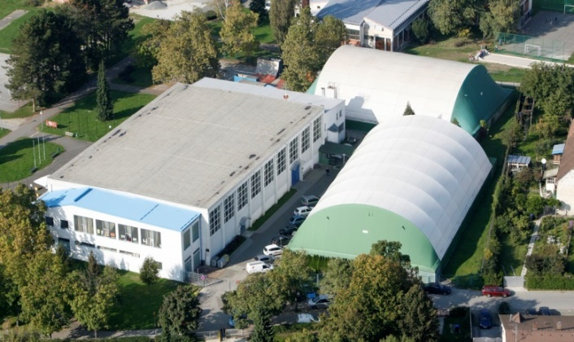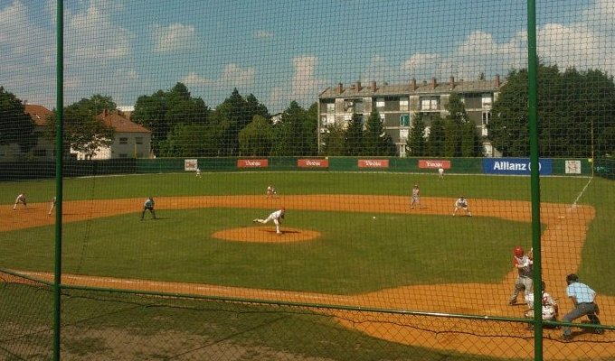
Sportska dvorana „Varaždin“ u Graberju Sportski centar „Srednjoškolac“

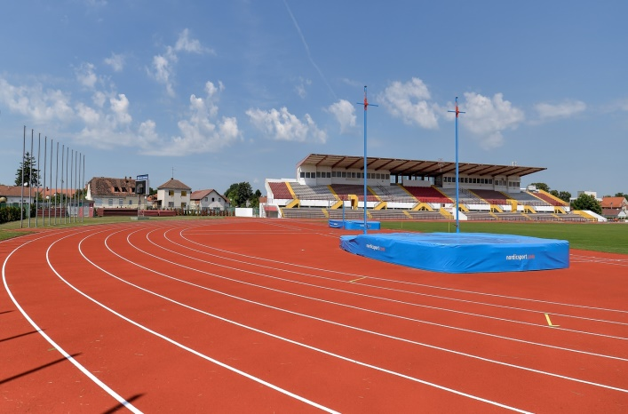

Sportski centar „Sloboda“

Svi navedeni objekti su izgrađeni ili ozbiljno rekonstruirani krajem osamdesetih godina prošlog stoljeća, osim „Balona 1“ i „Balona 2“ uz dvoranu „Graberje“ koji su izgrađeni devedesetih godina prošlog stoljeća ali su i oni po roku trajanja materijala pokrova (10 godina) već za zreli za ozbiljnu rekonstrukciju. Činjenica da su objekti veoma stari i slabo održavani, ozbiljno upozorava na:

- Visoke energetske troškove, jer su objekti građeni po „starim“, „blažim“ energetskim zahtjevima i u eksploataciji su veoma „rastrošni“ i veoma slabo održavani.
- Troškovi održavanja objekata veoma su visoki, jer se zbog „manjka“ sredstava vlasnika dosadašnje gospodarenje na održavanju bilo je uglavnom interventno.
- Napravljen je plan održavanja i rekonstrukcije vitalnih dijelova objekata kao zamjena stolarije, obnova pripreme sanitarne tople vode, obnova sustava zagrijavanja, zamjena rasvjetnih tijela „štedljivima“, obnova propalih hidroizolacija , obnova toplinskih izolacija te pojačanog redovitog održavanja svih instalacija, dijelova objekata i vanjskih terena.

Na objektima se vrši preventivno održavanje uređaja i opreme prema planu održavanja, kao i servisno održavanje (otklanjanje kvarova, briga oko servisiranja opreme čiji popravak mogu obavljati isključivo ovlašteni servisi, zamjena dotrajale armature i dijelova) te interventno održavanje u slučaju nepredviđenih kvarova, interventna zamjena dijelova instalacije, uređaja i armature kod izvanrednih kvarova u najkraćem mogućem roku od dojave kako bi funkcioniranje objekata bilo sa što manje prekida.
Organizacijom u vrijeme rada sportskih objekata u objektu dežura po jedan djelatnik koji brine o svim tehničkim postrojenjima potrebnim za ugodan boravak sportaša ili učenika (sanitarna topla voda, rasvjeta, grijanje, ventilacija), te brine o redu i čistoći u objektu i kontrolira ponašanje korisnika. U situacijama organizacije većih priredbi (koncerti, velike sportske priredbe, sajmovi ili slično) na uređivanju i pripremanju dvorane rade gotovo svi zaposlenici (po potrebi i noću). Također u izvanrednim situacijama kvarova ili većih rekonstrukcija, zaposlenici otklanjaju kvarove i pripremanju objekta za ispravni pogon. Naporima u organizaciji rada uspješno se izvršavaju svi postavljeni zadaci, uz evidentni manjak djelatnika. Na održavanju objekata radi 10 djelatnika a prema procjeni u sistematizaciji poslova za funkcioniranje je potrebno 16 djelatnika.
Sa svakim godišnjim odmorom ili bolovanjem djelatnika postoje ozbiljne poteškoće izvršavanju svih neophodnih zadataka, pa je potrebno popuniti, Sistematizacijom radnih mjesta, predviđena radna mjesta na održavanju objekata.

Djelatnici na održavanju objekta i vanjskih terena na dežurstvu rade i poslove redovitog higijenskog čišćenje objekata (nema posebnih čistača objekata), sitnih popravaka na održavanju i veći dio investicijskog održavanja. Struke i vještine djelatnika su postavljene tako da su svih potrebnih struka koje su neophodno potrebne za zahtjevnije radove na investicijskom održavanju.

III ZAKLJUČAK

Sportska 2022. godina bila je vrlo uspješna godina za Grad Varaždin u uvjetima kakvima se održavala. Mnogi uspjesi naših sportaša na europskim i svjetskim natjecanjima i u domaćem prvenstvu samo u potvrda da se u klubovima i udrugama odlično radilo gdje je stasao veliki broj mladih nadarenih sportaša (plivanje, hrvanje, borilački sportovi, atletika, rukomet, streličarstvo…) čije vrijeme tek dolazi. Nema sumnje, na sportu varaždinsku scenu dolazi novi, mladi val varaždinskih sportaša; nadarenih, ambicioznih, punih vjere u sebe i vlastiti uspjeh.
Kao i dosadašnjih godina veliki teret u klubovima podnijeli su sportski entuzijasti, zaljubljenici u sport u mnogim sredinama čiji požrtvovni rad i ljubav do kluba je bio čvrst temelj i oslonac mlađih uzrasnih kategorija da im se omoguće čim bolji uvjeti za sportske aktivnosti.
Veliki doprinos uspješnoj sportskoj 2022. godine dale su i gradske strukture Grada Varaždina u neizmjernoj financijskoj pomoći i odličnoj suradnji, gdje su imali sluha za sva sportska zbivanja u Gradu Varaždinu, a isto tako sve sportske programe varaždinskih klubova sa čime su dali punu potporu razvoju varaždinskog sporta gdje i rezultati nisu izostali.

Stručne službe Zajednice sportskih udruga Grada Varaždina

